RİYAZİYYAT 1

1. 3ab ədədi 9-a tam bölünürsə, 4a5b ədədinin 9-a tam bölünməsindən alınan qalığı tapın.
A) $0$
B) $3$
C) $4$
D) $5$
E) $6$
2. $f(x - 1) = x³ - 1$ olarsa, f(2)-ni tapın.
A) $5$
B) $7$
C) $9$
D) $11$
E) $26$
3. $\frac{x - 3}{2}$ = 3 tənliyini həll edin.
A) $-3$
B) $-2$
C) $-1$
D) $0$
E) $3$
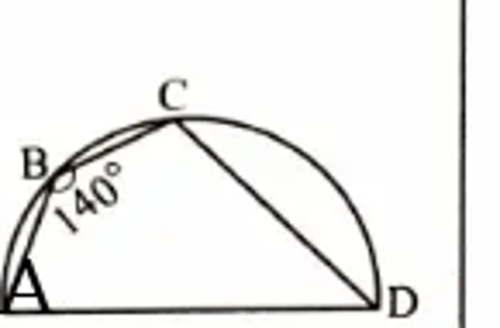
4. Şəkildə diametri AD olan yarımçevrə verilmişdir. AB = BC və ∠ABC = 140° olarsa, ∠BCD-ni tapın.
A) $105°$
B) $110°$
C) $115°$
D) $120°$
E) $125°$
5. $(x² + 3x)(2x - 1)$ çoxhədlisini standart şəklə gətirin və sərbəst həddini tapın.
A) $-2$
B) $-1$
C) $0$
D) $1$
E) $2$
6. $\frac{x² · (x - 1)³}{|x + 3|}$ ≤ 0 bərabərsizliyinin həllər çoxluğu aşağıdakılardan hansıdır?
A) $(-3;0]∪[0;1]$
B) $(-3;1)$
C) $(-∞;1]$
D) $(-∞;-3)∪(-3;1]$
E) $(-∞;-3)∪[0;1]$
7. $\sqrt{25/9 + 25/16}$ ifadəsinin qiymətini hesablayın.
A) $\frac{25}{12}$
B) $\frac{5}{2}$
C) $\frac{8}{3}$
D) $\frac{35}{12}$
E) $3$
8. $\sqrt{9 - √17}$ · $\sqrt[3]{9 + √17}$ / $\sqrt[6]{9 - √17}$ ifadəsinin qiymətini hesablayın.
A) $1$
B) $\sqrt[3]{3}$
C) $\sqrt[2]{3}$
D) $\sqrt[2]{17}$
E) $4$
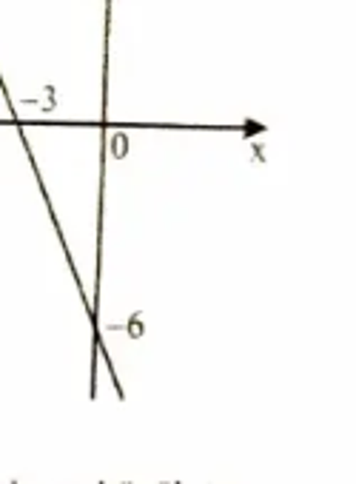
9. Qrafiki verilmiş f(x) funksiyasının tənliyi aşağıdakılardan hansıdır?

A) $y = -3x - 6$
B) $y = -6x - 3$
C) $y = 2x + 6$
D) $y = -2x - 3$
E) $y = -2x - 6$
10. $2x - 11 > 5x - 2$ bərabərsizliyinin ən böyük tam həllini tapın.
A) $-4$
B) $-3$
C) $-1$
D) $0$
E) $3$

RİYAZİYYAT 2

- $\frac{3-2i}{1+i}$ ifadəsini cəbri şəkildə göstərin (i-xəyali vahiddir).
A)$\frac{1}{2}-\frac{5}{2}i$ B) 3$-2i$ C) $\frac{3}{2}+\frac{5}{2}i$ D) 2$-3i$
2. $\log_{2}\left(3^{x}-11\right)>4$bərabərsizliyini həll edin.
A) ($-1:+∞)$ B) (3:$+∞)$ C) (1:3) D) ($-∞:1)$
3. ${(\sqrt{27}}^{ }-5)$^{x-1}$≥$ 1 bərabərsizliyini həll edin.
A) ($-∞:0]$ B) $[-1:1]$ C) ($-∞:1]$ D) [1:$+∞)$
4. $\sin{4x }×\sin{8x=0}$ tənliyini həll edin.
A) $\frac{π}{2}+\frac{πn}{4} :n∈Z$ B) $\frac{πn}{4}:n∈Z$ C) $\frac{πn}{8}:n∈Z$ D)$\frac{π}{2}+πn:n∈Z$
5. $\frac{\cos^{3}α-\sin^{3}α}{1+sinαcosα}$ ifadəsini sadələşdirin.
A) $\cos{α}$ B) 1 C) $\cos{α+\sin{α}}$ D) $\cos{α-\sin{α}}$
6. y$=x^{2}+\frac{\sqrt{x-3}}{x}$ funksiyasının təyin oblastını tapın.
A)$\left[3\right.:+∞)$ B) [0:$+∞)$ C) ($-∞:+∞)$ D) $(-∞$:0)$∪(0:3]$
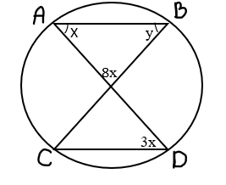
7. AB və CD vətərlərdir. y bucağının dərəcə ölçüsünü tapın.

A) 30° B) 45° C) 60° D) 75°

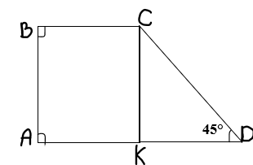
8. ABCD düzbucaqlı trapesiyasında BC=3, AD=5,
∠CDA = 45° və CK ⊥ AD olarsa, CK-nı tapın.
A) 1 B) 3 C) 2 D) 4

9. Ədədi silsilədə a₃ + a₇ + a₁₇ = 72 olarsa, S₁₇ -ni tapın.
A) 432 B) 391 C) 425 D) 408
10. Sahəsi 216 sm², katetlərinin nisbəti 3:4 olan düzbucaqlı üçbucağın hipotenuzunu tapın.
A) 10 B) 20 C) 30 D) 40
MƏNTİQ

1) 1+2+3+4+5+6+7+8+9 cəmində rəqəmlər arasındakı “+” işarələrindən bir və ya bir neçəsini “-” ilə əvəz etsək, aşağıdakılardan hansını əldə etmək mümkün olmaz?
A) 19 B) 21 C) 31 D) 36
2) Gecənin gündüzdən 4 saat 20 dəqiqə uzun olduğu bir gün, saat 7:20-də doğan günəş saat neçədə batar?
A) 17:10 B) 18:50 C) 16:20 D) 15:00
3) 4 uşaq iki-iki tərəziyə çıxdıqda bu göstəricilər alınır:
97 101 106 107 114 117
Buna görə bu 4 uşağın ümumi kütləsi aşağıdakılardan hansıdır?
A) 213 B) 214 C) 215 D) 216
4) Bir qutuda 10 mavi, 10 qırmızı və 10 qəhvəyi corab var. Eyni rəngli 1 cüt corab əldə etdiyimizdən əmin olmaq üçün qutuya baxmadan ən az neçə corab götürməliyik?
A) 21 B) 12 C) 11 D) 4
5) Sağdan və soldan oxunuşları eyni olan natural ədədlərə polindrom ədəd deyilir. Məsələn 2002 polindrom ədəddir. 2002-dən sonra gələn ilk polindrom ədədin rəqəmləri hasili neçədir?
A) 0 B) 4 C) 9 D) 16
6) Bir yarışda A, B, C və D komandaları iştirak edir. Hər komanda digər koman-daların hər biri ilə bir dəfə oynayır. Qalibiyyətə 3 xal, heç-heçəyə 1 xal, məğlubiyyətə 0 xal verilir. Yarışın sonunda:
- A komandası 9 xal,
- B komandası 2 xal,
- C komandası 1 xal toplamışdır.
D komandası neçə xal toplamışdır?
A) 1 B) 2 C) 3 D) 4
7) Rəqəmləri təkrarlanmayan üçrəqəmli ədədlər yalnız 1, 2, 3, 4 və 5 rəqəmlərindən istifadə etməklə qurulur. Ədədin yüzlüklər mərtəbəsindəki rəqəm onluqlar mərtəbəsindəki rəqəmdən böyük, onluqlar mərtəbəsindəki rəqəm isə təkliklər mərtəbəsindəki rəqəmdən böyükdür.
Məsələn, 531 bu şərtə uyğundur.
Belə neçə üçrəqəmli ədəd qurmaq olar?
A) 8 B) 10 C) 12 D) 15

8) Üç qutunun üzərində “Alma”, “Armud” və “Alma + Armud” yazılıb.
Lakin məlumdur ki, etiketlərin hamısı səhv yapışdırılıb. Yalnız bir qutudan bir ədəd meyvə götürməklə bütün qutuların içində nə olduğunu müəyyən etmək istəyirik. İlk olaraq hansı etiketli qutudan meyvə götürmək lazımdır?
A) “Alma”
B) “Armud”
C) “Alma + Armud”
D) 1 meyvə ilə tapmaq olmaz
9) ANA → 1-20-1
ATA → 1-27-1
BABA → 2-1-2-1
Bu qaydaya əsasən AİLƏ sözü necə yazılar?
A) 1-14-18-7
B) 1-13-18-6
C) 1-14-17-6
D) 1-13-17-7
10) Bir səbətdə 3 alma və 2 armudun ümumi çəkisi 760 qramdır. 2 alma və 3 armudun ümumi çəkisi isə 740 qramdır. Bir alma bir armuddan neçə qram ağırdır?
A) 20 B) 30 C) 40 D) 50

CAVABLAR
RİYAZİYYAT 1
1. E) 6
2. E) 26
3. E) 3
4. B) 110°
5. C) 0
6. D) (−∞;−3) ∪ (−3;1]
7. A) 25/12
8. E) 4
9. E) y = −2x − 6
10. A) −4
RİYAZİYYAT 2
1 A
- B
- C
- C
- D
- A
- B
- C
- D
- C

MƏNTİQ
- D
- A
- B
- D
- B
- D
- B
- C
- A
- A

